Наш институт признан эффективным
23.06.2015 00:00
Глава Министерства образования и науки РФ Дмитрий Ливанов считает, что недостаточно эффективных вузов за год стало втрое меньше, это свидетельствует о качественных изменениях в системе высшего образования.
«Система приходит в состояние большей эффективности, упорядоченности и дисциплины», — сказал он.
Уральский институт экономики, управления и права по результатам мониторинга 2015 года деятельности организаций высшего образования и согласно сведениям по показателям эффективности образовательной деятельности признан эффективным, успешно выполнив 6 показателей:

- образовательная деятельность  - научно-исследовательская деятельность  - международная деятельность  - финансово-экономическая деятельность  - заработная плата ППС  - трудоустройство  В мониторинге принимали участие 25 вузов Свердловской области, из них лишь 6 вузов (в том числе и наш Институт) выполнили 6 и более показателей.  Министерство образования и науки РФ оценивает вузы по восьми показателям эффективности. Туда входят доходы вуза, зарплата преподавателей, трудоустройство выпускников и другое.  Чтобы вуз был признан эффективным, он должен выполнить не менее четырех показателей. | 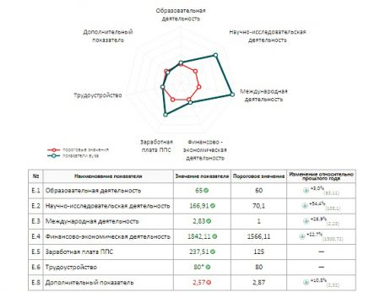
Источники:
Главный информационно-вычислительный центр Министерства образования и науки РФ
РИА Новости

